Pohádka – Červená Karkulka

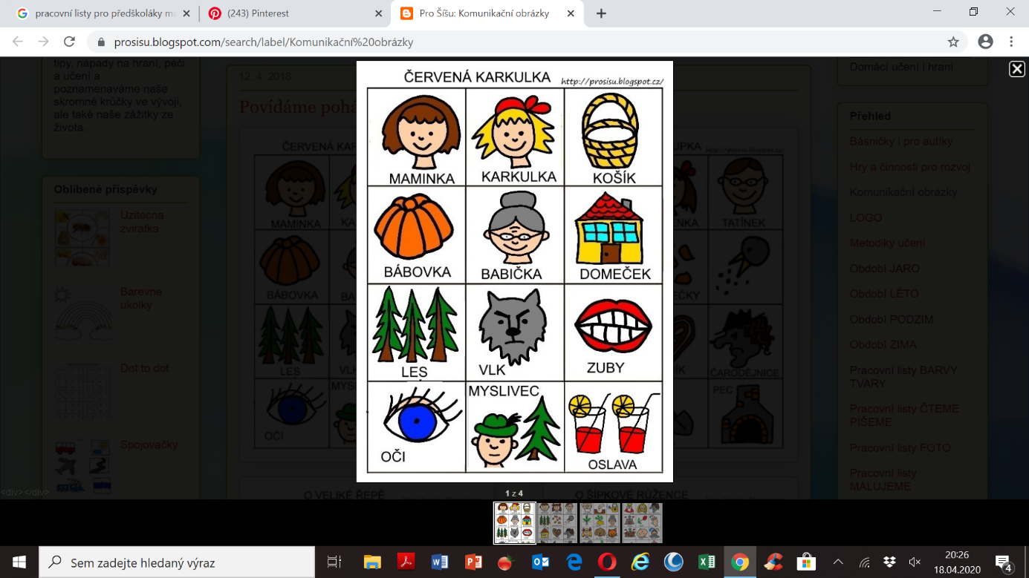Pohádky máme všichni rádi. Zkusíš vyprávět pohádku podle obrázků? ☺